**Année universitaire 2024-2025**

**Ministère de l’Enseignement Supérieur et**

**de la Recherche Scientifique**

**Institut International de Technologie à Sfax**

**وزارة التعليم العالي والبحث العلمي**

### المدرسة العليا الدولية الخاصة للتكنولوجيا بصفا قس



**Projet Développement de composants distribués : WEB(jsp,servlet,jstl)**

*Préparé par*

**Dahmen Mohamed Amir**

**Soussi Ismail**

*Groupe 1*

***Intitulé :***

**Application de Billetterie de trains**

*Soutenu le* ***28/05/2025***

|  |  |
| --- | --- |
|  | **Professeur :**  **Soumaya Marzouk** |
|  |  |
|  |  |
|  |  |

Chapitre 1 : Cadre général et choix de la thématique

Notre projet vise à développer une **application de gestion des voyages ferroviaires** permettant :

**Aux voyageurs** d’acheter facilement des billets, consulter les trajets et utiliser des **billets QR code uniques** pour un accès simplifié.

**Aux administrateurs** d’organiser efficacement les voyages, gérer les **listes de passagers** et optimiser la disponibilité des trains.

L’objectif est de créer une **plateforme centralisée**, améliorant l’expérience utilisateur tout en automatisant la gestion des réservations et l’achat des billets. Cette solution répond aux besoins modernes de **mobilité digitale et de sécurité**, en éliminant les contraintes traditionnelles liées aux billets physiques.

Chapitre 2 : Étude Conceptuelle

Dans cette partie, nous présentons les principaux diagrammes conceptuels qui illustrent le fonctionnement et la structure de notre application.

**1/Diagramme de classes**

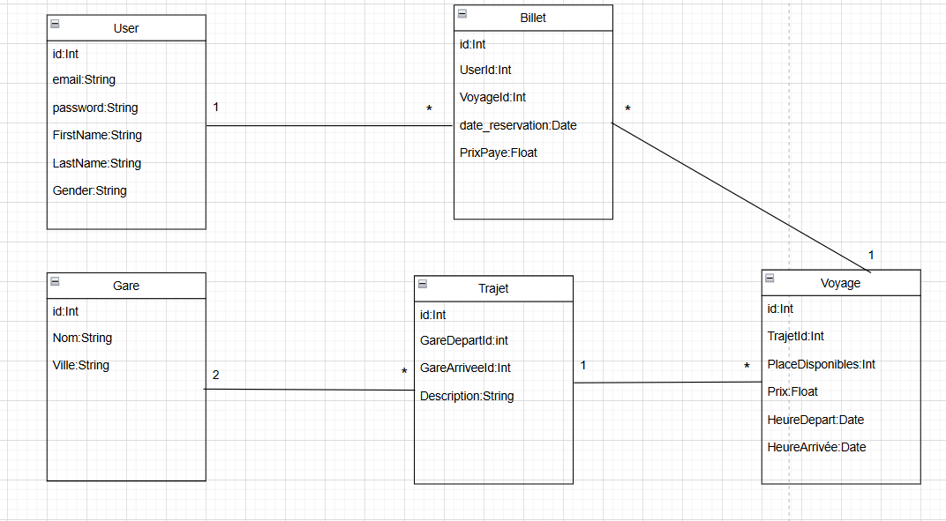Le diagramme de classes illustre la structure du système, mettant en évidence les entités principales (comme Voyage, User, Gare, Billet et Trajet) ainsi que leurs relations (1-N et N-N).

**2/Diagramme de cas d'utilisation :**

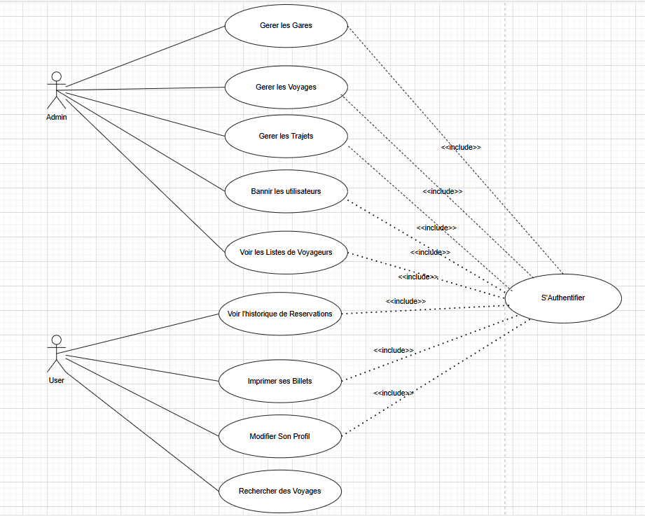Le diagramme de cas d'utilisation montre les interactions principales entre les utilisateurs (administrateurs et clients) et les fonctionnalités du système, comme la gestion des voyages et la reservation.

Chapitre 3 : Architecture et technologies utilisées

Dans ce chapitre, nous décrivons les choix techniques et les concepts architecturaux utilisés pour la réalisation du projet.

L'application repose sur une **architecture web classique 3-tiers** avec une approche **MVC (Modèle-Vue-Contrôleur)** :

1. **Couche Présentation (Vue)** :
   * Pages dynamiques générées via **JSP (JavaServer Pages)**
   * Utilisation de **JSTL (JavaServer Pages Standard Tag Library)** et **EL (Expression Language)** pour une séparation claire entre logique et présentation
2. **Couche Métier (Contrôleur)** :
   * **Servlets Java** pour le traitement des requêtes HTTP
   * Gestion des flux et de la logique applicative
3. **Couche Données (Modèle)** :
   * **Hibernate** comme solution ORM pour la persistance
   * Implémentation du pattern **DAO (Data Access Object)** pour l'abstraction des accès données
   * **Sessions HTTP** pour la gestion des états utilisateurs

**Schéma d'architecture :**

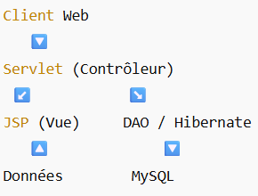

**Stack Technique utilisé :**

##### **Environnement Serveur :**

* **Tomcat 11** : Serveur d'applications léger et performant pour le déploiement des applications web Java
* **Eclipse JEE** : Environnement de développement intégré (IDE) spécialisé pour le développement Java Enterprise

##### **Gestion des Données :**

* **MySQL** : Système de gestion de base de données relationnelle open-source

.

Chapitre 4 : Solution Finale

**Quelques Images de l'interface de l’appilication :**

**Shéma BD**

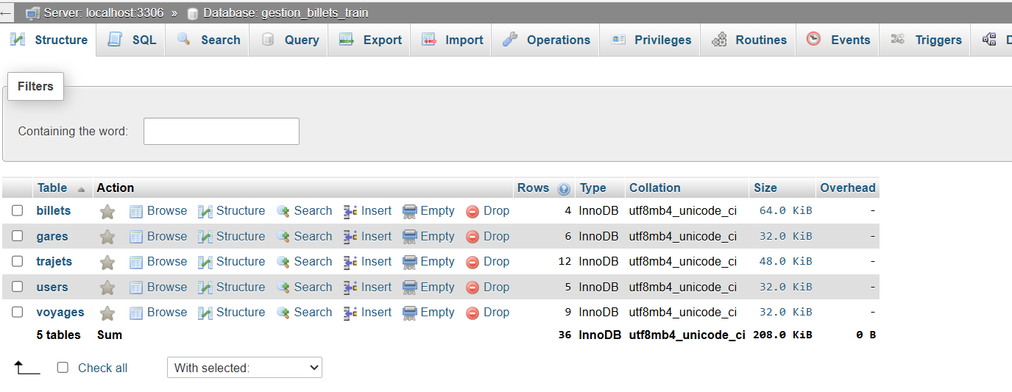

1. **Page d’acceuil**

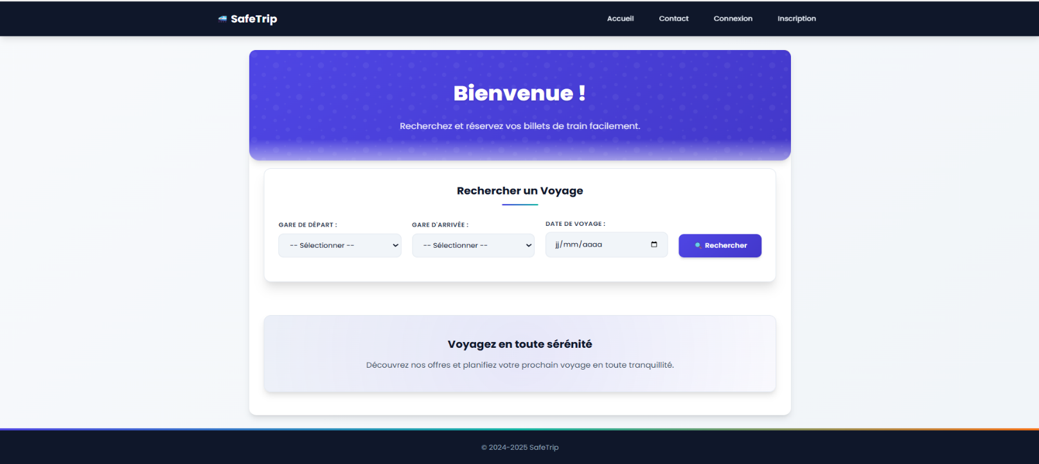

1. **Page de recherche de voyages**

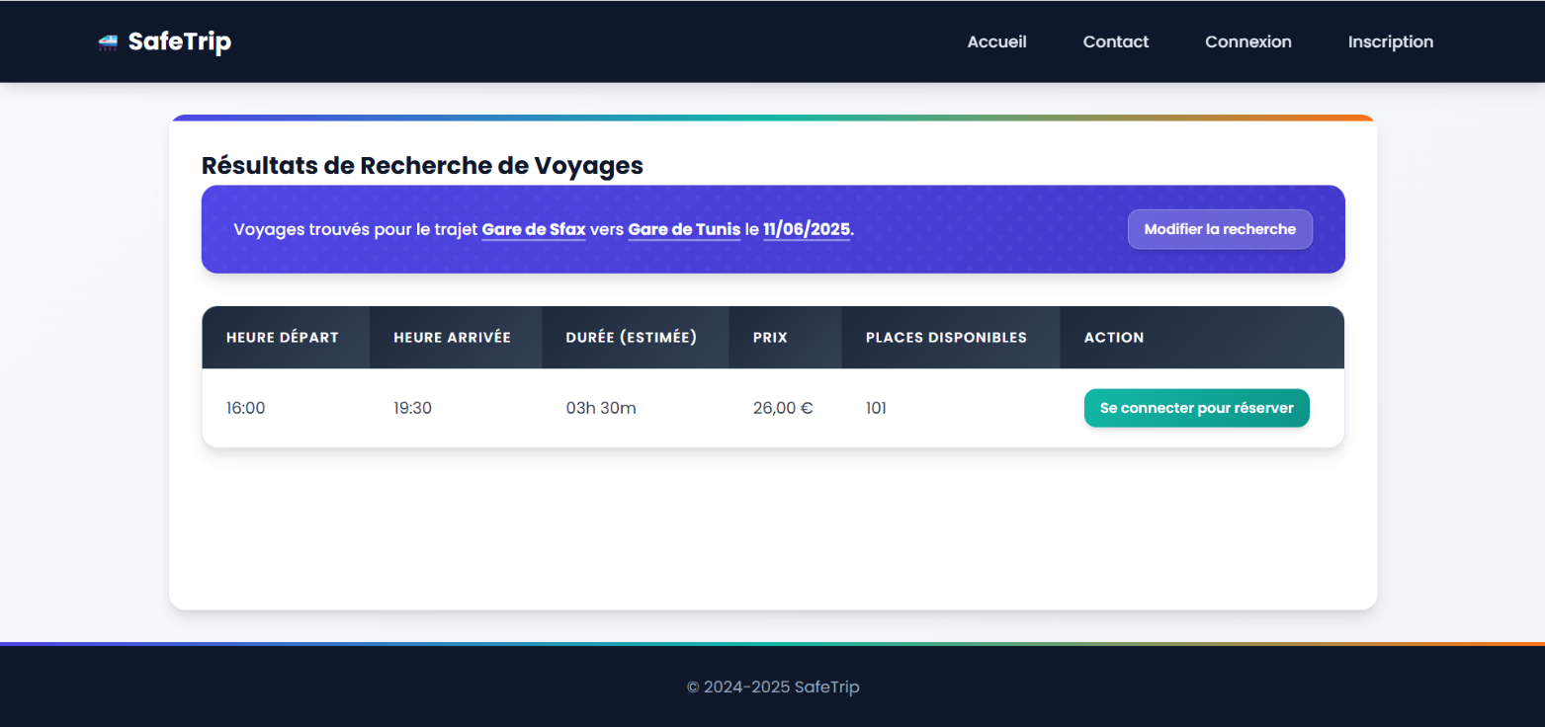

1. **Page ContactUs**

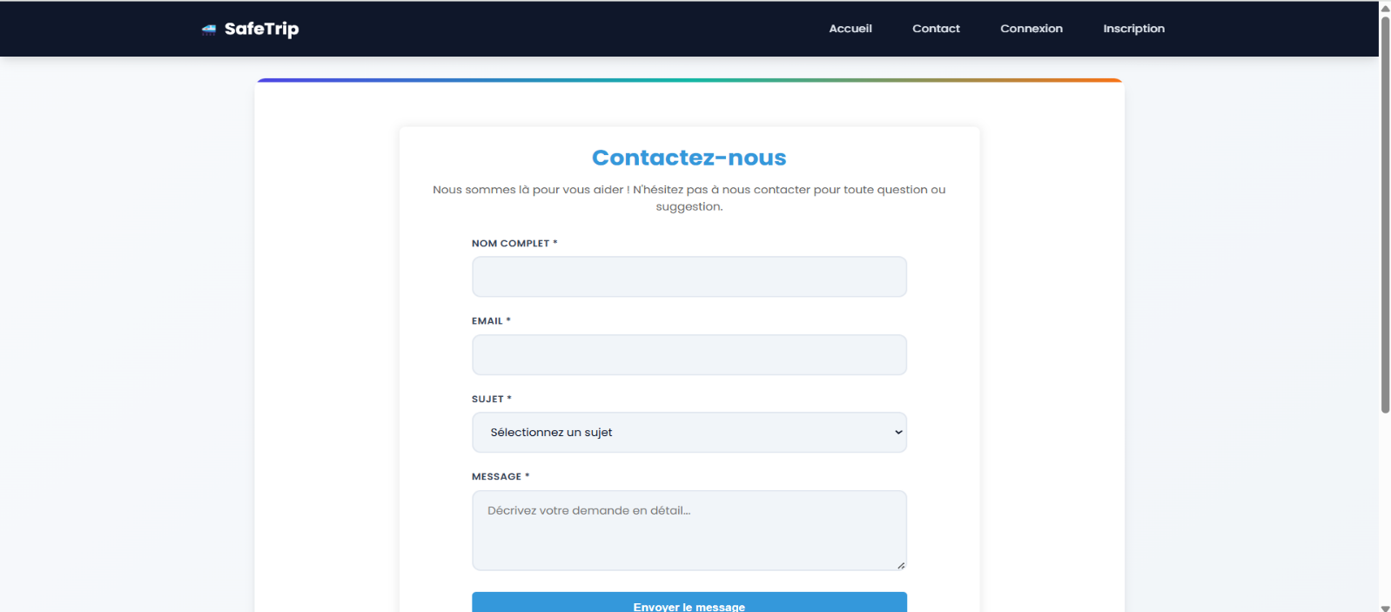

1. **Liste de voyageurs pour un voyage précis**

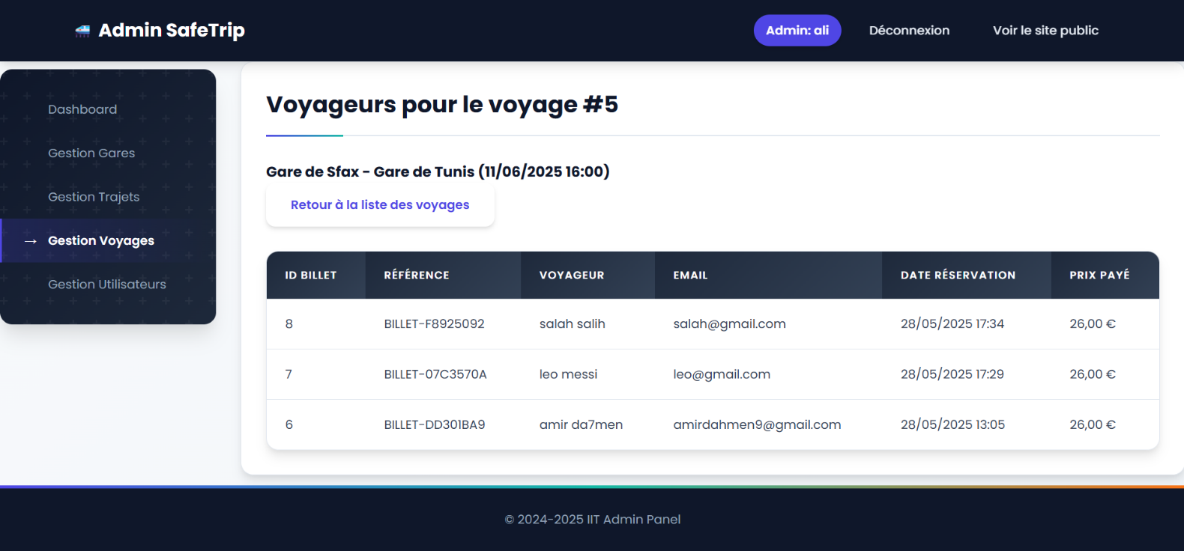

1. **CRUD admin pour l’entité « Gares »**

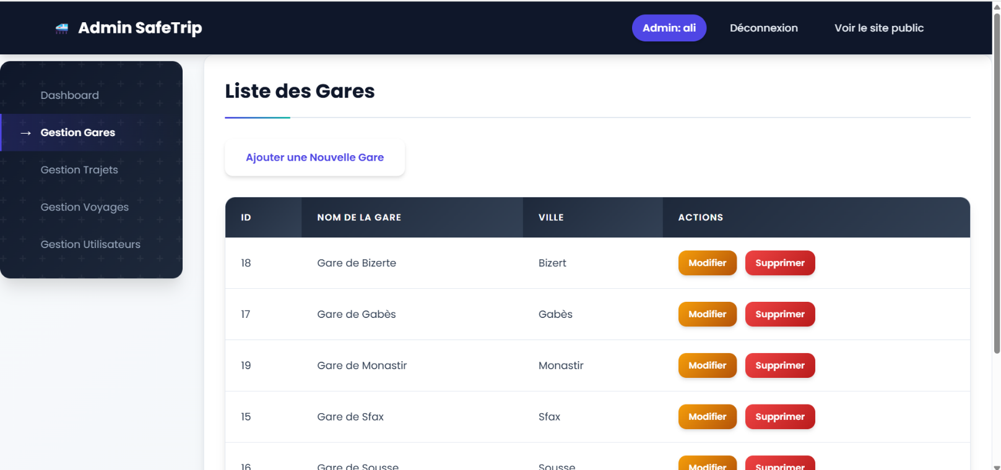

1. **Historique billets utilisateur**

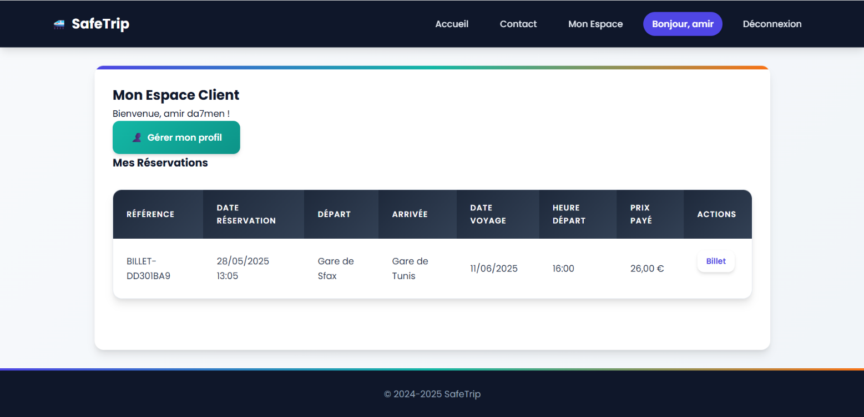

1. **Profil Utilisateur**

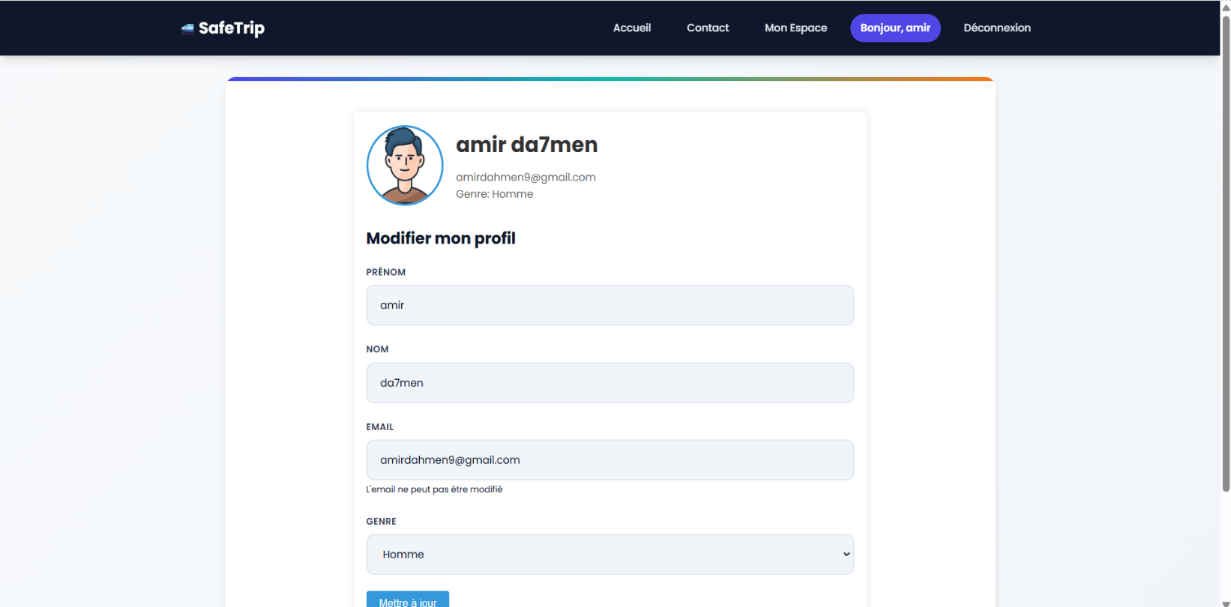

1. Billet Avec CodeQR et possibilité d’extraction PDF

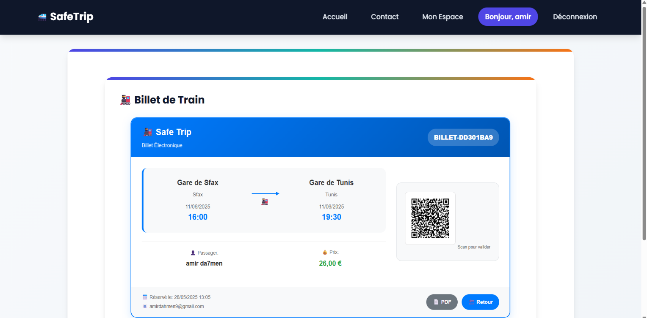

1. Dashboard Admin statistiques

